Valencià
Nom: Data: Curs i grup :

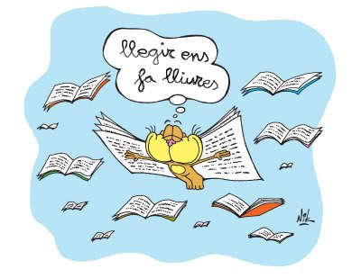
- Escriu la cita bíblica que correspón a l’enunciat i si pertany al Nou o a l’Antic Testament. Utilitza les abreviatures segón venen a la Bíblia Valenciana Interconfessional de l’editorial SAÓ.

. : Lluc, capítol 1, versícul 21
. : Deuteronomi, capítol 15, des del versícul 1 al 3
. : Gènesi, capítol 42, versículs del 8 al 14
. : Evangeli de Lluc, capítol 9, versícul 5
. : Evangeli de Joan, des del capítol 5, versícul 1 al capítol 7, versícul 16
. : Primer llibre dels Reis, capítol 3, des del versícul 6 al 10
. : Isaïes, des del capítol 15 al 17 ( els dos inclosos )
. : Carta als Efesis, capítol 6, versículs del 5 al 8
. : Salm 42
. : Capítols 3 i 4 de Mateo
. : Marc, capítol 12, versículs del 18 al 27
. : Fets dels Apòstols, capítol 7, versículs del 2 al 53
. : Lluc, capítol 1, versícul 21
. : Deuteronomi, capítol 15, des del versícul 1 al 3
. : Romans, capítol 5, des del versícul 12 al 18
. : Evangeli de Lluc, capítol 6, versículs del 2 al 11
. : Gènesi, capítol 17, versículs del 19 al 27
. : Gènesi, capítol 17, versículs 19 i 27
. : Evangeli de Mateu, capítol 28, versícul 20
. : Isaïes, capítol 3, versículs del 7 al 9
. : Joan, capítol 2, versículs 6 i 11
. : Fets dels Apòstols, capítol 2, del versícul 5 al 11
. : Evangeli de Marc, capítol 4, versículs del 21 al 25
. : Hebreus, des del capítol 3 al 5 ( ambdós inclosos )
. : Jeremies, capítol 6, versículs 27 i 29
. : Carta als Gàlates, capítol 3, versículs del 8 al 11
. : Mateu, capítol 6, versícul 5 i Mateu, capítol 7, versícul 23
. : Mateu, des del capítol 6, versícul 5 al capítol 7, versícul 23
. : Èxode, des del capítol 6, versícul 8 al capítol 9, versícul 33
. : Levític, des del capítol 16 al capítol 23 ( ambdós inclosos )
. : Segón llibre dels Macabeus, capítol 3, versículs 1 i 22
. : Capítol 3 del primer llibre de les Cròniques
. : Deuteronomi, capítol 16, versículs del 18 al 21
. : Evangeli de Joan, capítol 20, versícul 3
. : Primera carta de Pere, capítol 2, del versícul 13 al 25
. : Apocalipsi, capítol 10, versículs 2 i 10
. : Primera carta als Corintis, capítol 4, versículs del 1 al 6


Troba a la Bíblia les cites següents i còpia-les ací:

Lc 1, 22 

Dt 15, 1-3 

Gn 42, 8.14 

(Font: http://www.telefonica.net/web2/eseducativa/religioneso.html, que pertany a la Biblia Didáctica de SM i modificat per http://www.clasedereli.com)

